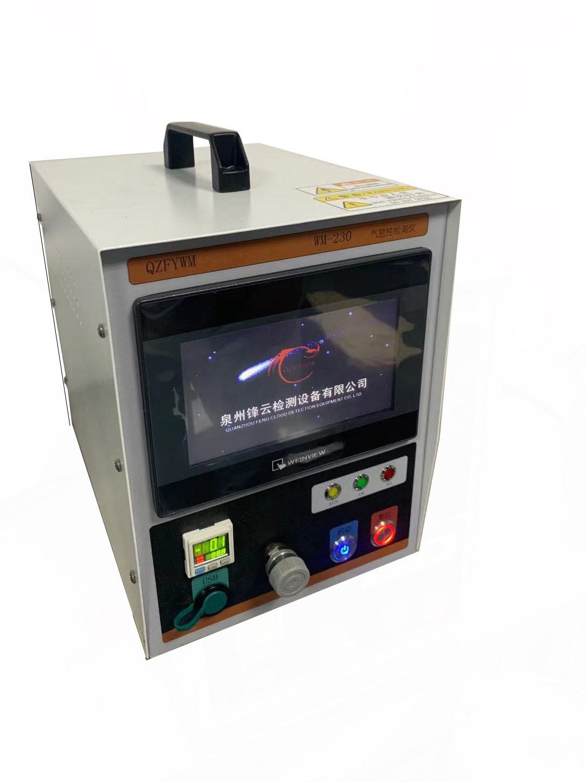
WM-230气密性检测仪采用差压式原理，以压缩空气为介质对产品检测，是一款无损检测仪器。以其精度高，多种测试功能可选配的特点广泛应用于产品零部件的密封性检测。

功能特点：

- 32 位处理器和 24 位 A/D 转换器

- 正压测试模式和负压测试模式

- 适用开口产品，密闭产品

- 产量，OK,NG,计数功能

- 历史数据记录，USB下载。

- 外部 I/O 接点，控制 2 组夹紧气缸.
WM-230系列气密性检测仪

应用领域：

应用于汽车行业，灯具行业，电器行业，医疗行业，包装行业的零部件的密封性检测。

开口产品如：LED灯，电磁阀，洗墙灯，瓶盖。 密闭产品如：手机手表，电动牙刷，奶嘴瓶，摄像头。

技术参数：

型号 | WM-230LF | WM-230F |  | WM-230W |  |  | WM-230L |  |  | WM-230M |  | WM-230H
型号 | 负压正压型 | 负压型 |  | 微压型 |  |  | 低压型 |  |  | 中压型 |  | 高压型
分辨率 | 1pa | 1pa |  |  | 1pa |  |  | 3pa |  | 25pa |  | 250pa
正压测试 | 1～700kpa |  |  | 1~50 | KPa |  | 1～100kpa |  |  | 1～800kpa |  | 0.2～1.5Mpa
负压测试 | -1～-90 kpa | -1～-90 kpa |  | 无 |  |  |  | 无 |  | 无 |  | 无
I/O 接口 |  |  | 输入信号 5个/输出信号 6 个
测试品容积 |  | 测试品容积小于 50 升。容积越小，测试速度越快。
历史数据 |  | 历史数据记录显示
检测时间 | 准备 1--准备 2—加压--平衡--检测--排气--解除 1--解除 2 范围： 0.1（S）～99999.0(H)
尺寸 |  |  |  | D350*W250*H350(mm)
重量 |  |  |  |  | 约 8kg
电源 |  | AC220V |  | ±10%, 50/60HZ, |  |  | 消耗电力：50VA
测试压源 |  | 使用流量大，压力稳定的干燥清洁空气源
环境温湿度 | 使用温度为 1~40℃。，保存温度为-20~70℃。80%HR 以下，但不结露。
USB 接口 |  | 1个
连接配管 |  | 外径6mmPU管
泄漏量显示 |  | 单位：Pa

